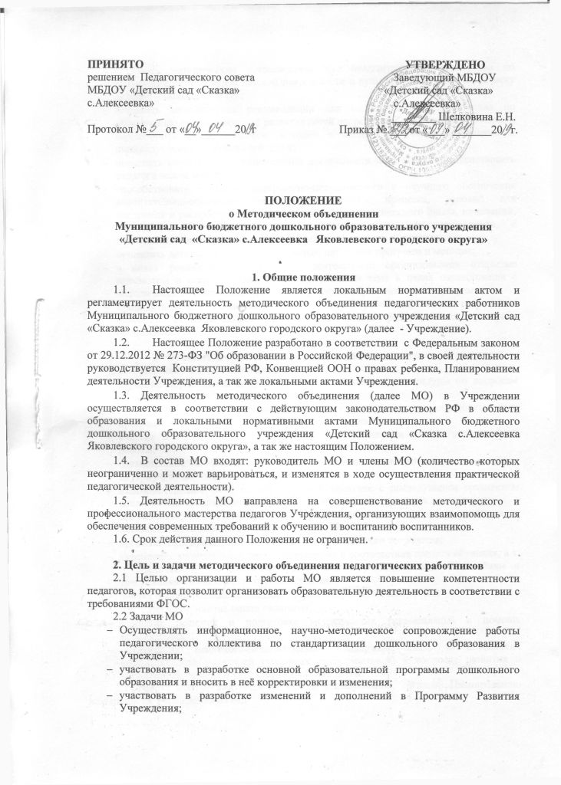
- участвовать в обсуждении, вносить рекомендации в Рабочие программы педагогов и специалистов Учреждения;
- создавать методические рекомендации для педагогического коллектива по реализации разных видов детской деятельности и культурных практик, поддержку детской инициативы и т.д.;
- создавать методические рекомендации для педагогического коллектива по обеспечению разностороннего развития детей посредством применения адекватных вариативных форм, способов, методов и средств с учётом возрастных и индивидуальных особенностей детей;
- повышать качество профессиональной деятельности педагогов, совершенствовать педагогическое мастерство;
- способствовать созданию программно-методического и научного обеспечения воспитательно-образовательного, коррекционного процесса, условий для внедрения и распространения положительного педагогического опыта, инноваций, научно-исследовательской, опытно – экспериментальной деятельности, с составлением анализа вышеперечисленной деятельности в Учреждении;
- проводить детальный анализ парциальных, авторских программ и методик;
- в целях реализации Планирования деятельности организовывать открытые просмотры и мастер – классы по определенной теме в целях ознакомления с методическими разработками сложных разделов образовательных программ;
- проводить работу по совершенствованию единых требований в оценке результатов освоения образовательных программ на основе разработанных критериев оценивания.

- Функции и организация деятельности методического объединения
3.1. Функциями методического объединения являются:
- изучение нормативной документации и методической литературы по вопросам образования;
- отбор содержания и составление учебных разработок по образовательным программам с учетом их вариативности и разноуровневости;
- участие в обсуждении и утверждении индивидуальных планов методической работы;
- ознакомление с анализом состояния обучения воспитанников по итогам внутриучрежденческого контроля;
- взаимопосещение ООД по определенной тематике с последующим сравнением анализа и самоанализа педагогическим работником достигнутых результатов;
- обсуждение отчетов о профессиональном самообразовании, о работе педагогов по повышению квалификации в ОГАОУ ДПО «БелИРО»;
- организация и проведение конкурсов, смотров детского творчества;
- укрепление материальной базы и приведение в соответствие средств обучения, в т. ч. технических, современным требованиям к учебно-наглядным пособиям и требованиям безопасности их использования;
- анализ и планирование оснащения предметно-развивающей среды;
- изучение и обобщение опыта педагогов;
- принятие решения о подготовке методических рекомендаций в помощь воспитателям;
- организация психолого-педагогической поддержки семьи и повышения компетентности родителей (законных представителей) в вопросах развития и образования, охраны и укрепления здоровья детей.
3.2. Работа МО организуется на основе планирования, согласно Планированию деятельности Учреждения на год.
3.3. Методическое объединение педагогических работников часть своей работы осуществляет на заседаниях, где анализируется или принимается к сведению информация о решении задач, изложенных в разделе 2.
3.4. Методическое объединение педагогов может организовать семинарские занятия, цикл открытых учебных занятий по определенной тематике.
3.5. Количество методических объединений определяется, исходя из необходимости комплексного решения поставленных перед Учреждением задач.
3.6. Промежуточные и окончательные результаты заслушиваются на итоговых совещаниях.

- Права Методического объединения
4.1. Методическое объединение педагогических работников имеет право:
- рекомендовать руководству распределение учебной нагрузки при тарификации;
- решать вопрос о возможности организации платных образовательных услуг в соответствии с образовательными запросами населения;
- предлагать для обсуждения новые наглядно-методические пособия для обучения воспитанников с выдачей рецензии на пособие;
- решать вопросы о возможности организации, изучения и внедрения инноваций в работу;
- вносить предложения по улучшению качества образовательной деятельности в рамках своей компетенции;
- рассматривать вопрос о публикации материалов о передовом педагогическом опыте, накопленном в методическом объединении;
- руководитель методического объединения по согласованию имеет право принимать участие в тематических проверках, экспертных комиссиях.
4.2. Методическое объединение несет ответственность за компетентность принимаемых решений и обеспечение их реализации.

5. Обязанности участников методического объединения
  - Участники МО обязаны:
- знать современные направления развития методики воспитания: знать содержание Федерального закона «Об образовании в Российской Федерации»;
- нормативными документами, с требованиями к квалификационным характеристикам;
- участвовать в организации и проведении мероприятий на муниципальном уровне (муниципальной методической службы);
- участвовать в заседаниях методического объединения Учреждения;
- активно участвовать в подготовке и проведении открытых мероприятий, практических семинарах, стремиться к повышению уровня профессионального мастерства;
- владеть основами самоанализа педагогической деятельности.

6. Организация работы МО
6.1. В состав методического объединения входят педагоги Учреждения.
6.2. МО ежегодно избирает из своего состава секретаря, который ведет делопроизводство.
6.3. Возглавляет методическое объединение руководитель (педагог, имеющий высшую или первую квалификационную категорию), назначаемый заведующим Учреждением по согласованию с членами методического объединения.
6.4. Работа методического объединения проводится в соответствии с планом работы на текущий учебный год. План составляется руководителем методического объединения, рассматривается на заседании методического объединения и утверждается заведующим Учреждением.
6.5. Заседания методического объединения проводятся не реже одного раза в квартал. О времени и месте проведения заседания руководитель методического объединения обязан поставить в известность заведующего Учреждением.
6.6. Заседание МО считается правомочным при наличии не менее двух третьих его членов.
По каждому из обсуждаемых на заседании вопросов принимаются рекомендации, решения которые фиксируются в протоколе. Рекомендации, решения подписываются руководителем методического объединения.
6.7. Контроль за деятельностью МО осуществляется заведующим Учреждением, в соответствии с планами методической работы Учреждения и контроля внутри учреждения.
6.8. Руководитель МО на диагностической основе выявляет потребности и затруднения педагогов;

7. Порядок документирования

Делопроизводство МО воспитателей
7.1. Заседания методического объединения педагогических работников оформляются в виде протоколов.
7.2. В конце учебного года руководство Учреждения анализирует работу методического объединения и принимает на хранение план работы, отчет о выполненной работе.
7.3. Протоколы заседаний ведутся от начала учебного года.
7.4. Срок хранения протоколов заседаний методического объединения три года.
7.5. Срок действия данного положения не ограничен, до принятия нового.
7.6. Контроль за деятельностью МО осуществляет заведующий Учреждения.

8. Документация методического объединения.
9.1. Приказ об открытии МО.
9.2. Приказ о назначении на должность руководителя МО.
9.3. Положение о методическом объединении.
9.4. Анализ работы за прошедший учебный год.
9.5. План работы МО на текущий учебный год.
9.6. Сведения о темах самообразования воспитателей МО.
9.7. Сведения о профессиональных потребностях воспитателей МО.
9.8. Протоколы заседаний МО.
9.10. Банк данных о слушателях МО: количественных и качественный состав (возраст, квалификационная категория, награды, звание).

